遥知科技·华东地区产教融合基地

AI+虚拟仿真数字化开发基地参观考察
为积极推动国家教育数字化战略行动，构建高水平数字化教学资源体系，遥知科技“华东地区产教融合中心-AI+虚拟仿真数字化开发基地“面向各大院校教育数字化转型负责人、课程建设带头人开放参观考察。
- 遥知AI+虚拟仿真数字化开发基地介绍
遥知科技·华东地区产教融合中心-AI+虚拟仿真数字化开发基地已持续8年面向全国院校开展虚拟仿真、AI+虚拟仿真项目的定制开发。2024年推出“百校赋能计划-虚拟仿真课程资源免费孵化”，助力全国院校教育数字化转型。
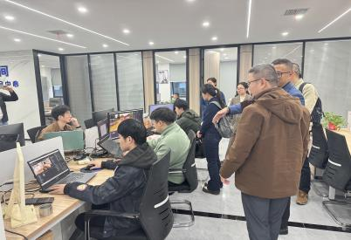
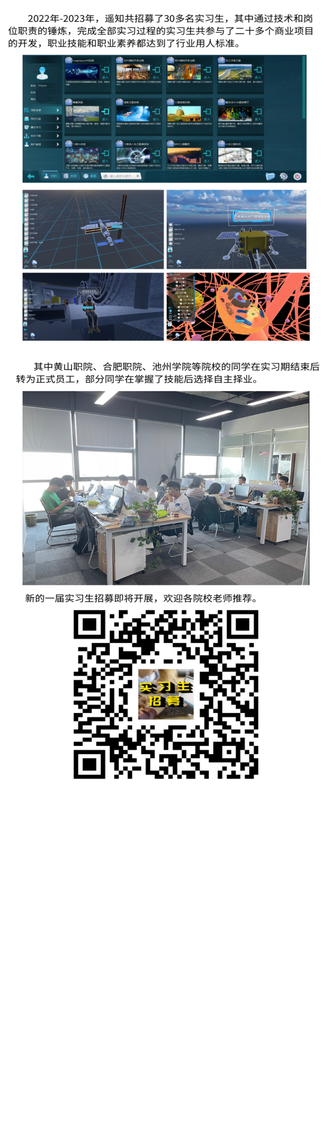
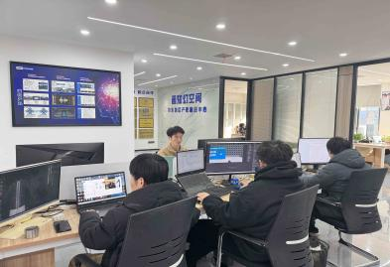
基地每年承接开发300多门虚拟仿真、AI+元宇宙、数字人、数字孪生等数字化课程，助力上百个教学团队参加省级、国家级教学比赛和职业教学精品课程、一流本科课课程评选。

遥知科技·华东地区产教融合中心-AI+虚拟仿真数字化开发基地现场及作品截图
- 考察交流活动介绍
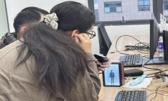
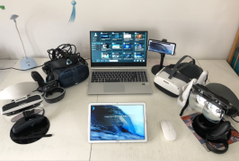
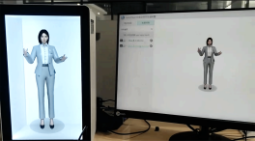
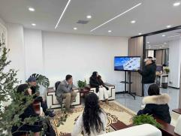
遥知科技·华东地区产教融合中心-AI+虚拟仿真数字化开发基地将呈现医疗、建筑、工程、农业、交通等领域开发实景，包括：
- VR技术在虚拟仿真课程开发中流程
- ai+数字人技术在数字化资源中的开发应用
- 物联网+数字孪生在数字化资源中的开发应用
- 全息裸眼3D技术在数字化资源中的开发应用
前沿技术参观体验

- 具身智能等未来技术教育应用场景研究
考察交流活动中，将分享企业助力教育数字化转型经验，并演示校企联合开发的多项成果，开展教育数字化相关议题研讨：
- 省级、国家级数字化课程建设交流研讨
- AI、元宇宙、数字人等新技术教学竞赛应用新模式探讨
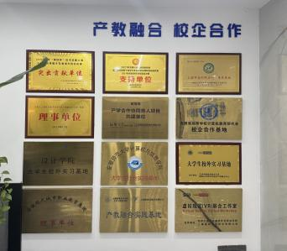
- 基于虚拟现实、人工智能、物联网等新技术开展具身智能科研课题探讨
泰山职业技术学院
天津中德职业技术大学
天津传媒学院
锡林郭勒职业学院
广西财经学院
广西卫生职业技术学院
广西幼儿师范高等专科学校

遥知助力获得教学比赛、课程和课题名单
南京大学
江汉大学
湖北第二师范学院
山东科技职业技术学院
青岛工学院

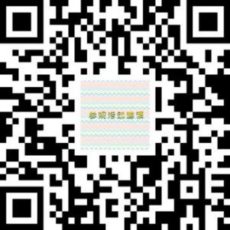
- 报名须知
参观考察推荐用时1-2天，活动时间可依据需求弹性调整。期待与您共同探索AI+虚拟仿真技术赋能教育的新范式！ 欢迎扫码报名！
- 其他推荐
- 合肥推荐住宿：合肥骆岗中央公园
- 合肥其他推荐：安徽省科技馆（涵盖多项全息3D、虚拟现实等技术的应用）

